Resource: unfoldingWord® Open Bible Stories
unfoldingWord® Open Bible Stories © 2022 unfoldingWord. Released under CC BY-SA 4.0 license. unfoldingWord® Open Bible Stories has been adapted in the following languages: Tok Pisin, Arabic (عربي), French (Français), Hindi (हिंदी), Indonesian (Bahasa Indonesia), Portuguese (Português), Russian (Русский), Spanish (Español), Swahili (Kiswahili), and Simplified Chinese (简体中文) from unfoldingWord® Open Bible Stories © 2022 unfoldingWord. Released under CC BY-SA 4.0 license by Mission Mutual

unfoldingWord® Open Bible Stories

41. परमेश्वर यीशु को मरे हुओं में से जिलाया
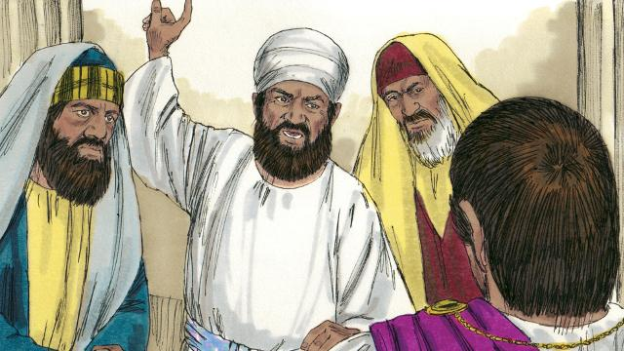
सैनिकों द्वारा यीशु को क्रूस पर चढ़ा देने के बाद, यहूदी अगुवों ने पिलातुस से कहा, "उस झूठे, यीशु ने कहा था कि वह तीन दिनों के बाद मरे हुओं में से जी उठेगा। किसी को यह निश्चित करने के लिए कब्र की निगरानी करनी होगी कि उसके चेले उसके शरीर को चुरा कर न ले जाएँ। यदि वे ऐसा करते हैं तो वे कहेंगे कि वह मरे हुओं में से जी उठा है।"
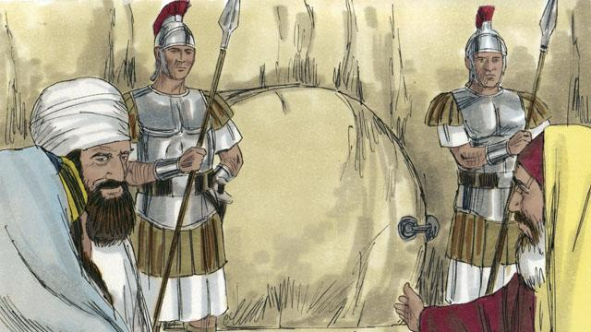
पिलातुस ने कहा, "कुछ सैनिकों को ले जाओ, और जैसे तुम कर सको वैसे कब्र की निगरानी करो।" इसलिए उन्होंने उस कब्र के प्रवेशद्वार के पत्थर पर एक मोहर लगा दी। उन्होंने यह निश्चित करने के लिए वहाँ सैनिकों को भी बैठा दिया कि कोई भी उसके शरीर को चुरा न सके।
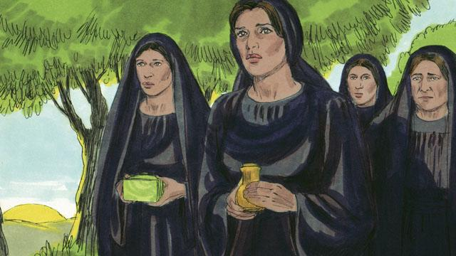
यीशु के मरने के बाद का दिन सब्त का दिन था। कोई भी सब्त के दिन काम नहीं कर सकता था, इसलिए यीशु का कोई भी मित्र कब्र पर नहीं आया था। परन्तु सब्त के बाद के दिन, सुबह बहुत भोर को, कुछ स्त्रियाँ यीशु की कब्र पर जाने के लिए तैयार हुईं। वे उसके शरीर पर और भी मसालों को लगाना चाहती थीं।

उन स्त्रियों के पहुँचने से पहले, कब्र पर एक बड़ा भूकम्प हुआ। स्वर्ग से एक स्वर्गदूत ने आकर उस पत्थर को लुढ़का दिया जो कब्र के प्रवेशद्वार को ढाँके हुए था और उस पर बैठ गया। यह स्वर्गदूत उजियाले के समान चमक रहा था। कब्र पर जो सैनिक थे उन्होंने उसे देखा। वे इतना डर गए थे कि मृतकों के समान भूमि पर गिर गए।
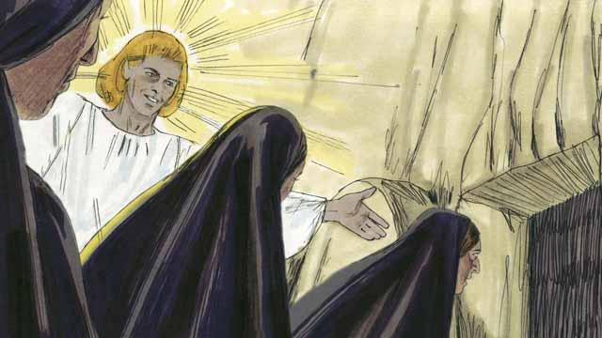
जब वे स्त्रियाँ कब्र पर पहुँचीं तो उस स्वर्गदूत ने उनसे कहा, "मत डरो। यीशु यहाँ नहीं है। वह मरे हुओं में से जी उठा है, जैसा कि उसने कहा था कि वह जी उठेगा! कब्र में खोजो और देखो।" उन स्त्रियों ने कब्र के भीतर और जहाँ यीशु का शरीर रखा हुआ था वहाँ खोज की और देखा कि उसका शरीर वहाँ नहीं था!
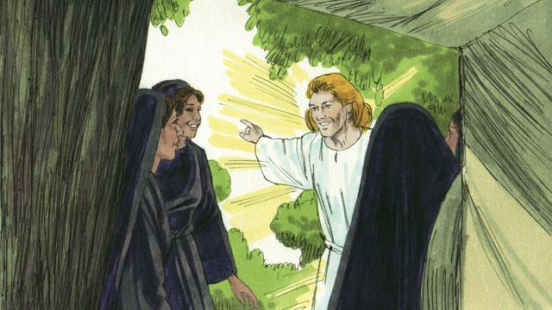
तब उस स्वर्गदूत ने उन स्त्रियों से कहा, "जाकर उसके चेलों को बताओ, 'यीशु मरे हुओं में से जी उठा है और वह तुम्हारे आगे-आगे गलील को जाएगा।'"
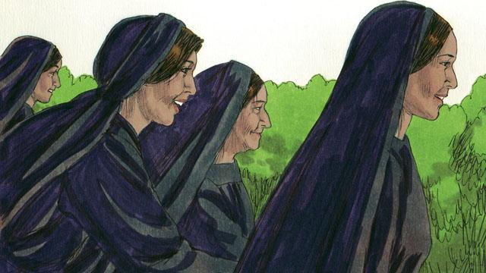
वे स्त्रियाँ अचम्भित हुईं और बहुत आनन्दित हुईं। वे चेलों को यह शुभ संदेश सुनाने के लिए दौड़ीं।
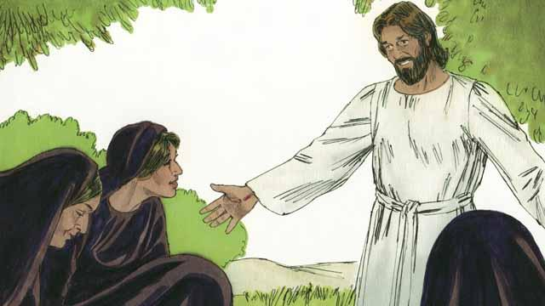
जब वे स्त्रियाँ चेलों को यह शुभ संदेश बताने के लिए अपने मार्ग पर थीं, तो यीशु उन पर प्रकट हुआ। वे उसके पैरों पर गिर पड़ीं। तब यीशु ने कहा, "मत डरो। जाकर मेरे चेलों से गलील जाने को कहो। वे वहाँ मुझे देखेंगे।"
मत्ती 27:62–28:15; मरकुस 16:1–11; लूका 24:1–12; यूहन्ना 20:1–18 से एक बाइबल की कहानी

